5 THÓI XẤU CẦN BỎ TRONG ĂN UỐNG
NẾU MUỐN BÉ TĂNG CÂN TỐT
Chế độ dinh dưỡng không hợp lý, các bệnh trạng về tiêu hóa … là nhữngnguyên nhân chính khiến bé chậm tăng cân. Bên cạnh đó, một loạt những thói quen xấu trong ăn uống cũng là một trong những nguyên nhân khiến bé không thể hấp thu tốt dinh dưỡng dẫn đến quá trình tăng cân bị ảnh hưởng. Dưới đây là 5 thói quen xấu phổ biến nhất mà các mẹ cần biết để khắc phục cho bé:
- Ép bé ăn khi bé không muốn ăn:
Thói quen này có ở rất nhiều ông bố, bà mẹ. Xuất phát từ sự lo lắng bé nhà mình sẽ không ăn đủ lượng cần thiết nên các vị phụ huynh thường ép bé ăn kể cả khi bé không muốn. Điều này sẽ tạo nên một cảm giác phòng thủ, không những không khắc phục được tình trạng bé ít ăn mà còn khiến bé trở nên rất sợ mỗi khi đến bữa.
Do đó, các ông bố, bà mẹ cần hạn chế ngay thói quen này. Nếu thấy bé ít ăn có thể chia nhỏ các bữa ăn ra để bé dễ ăn hơn, thay đổi các món ăn để chúng trở nên bắt mắt và bổ sung thêm dinh dưỡng từ những loại sữa giúp bé tăng cân tốt cho bé.
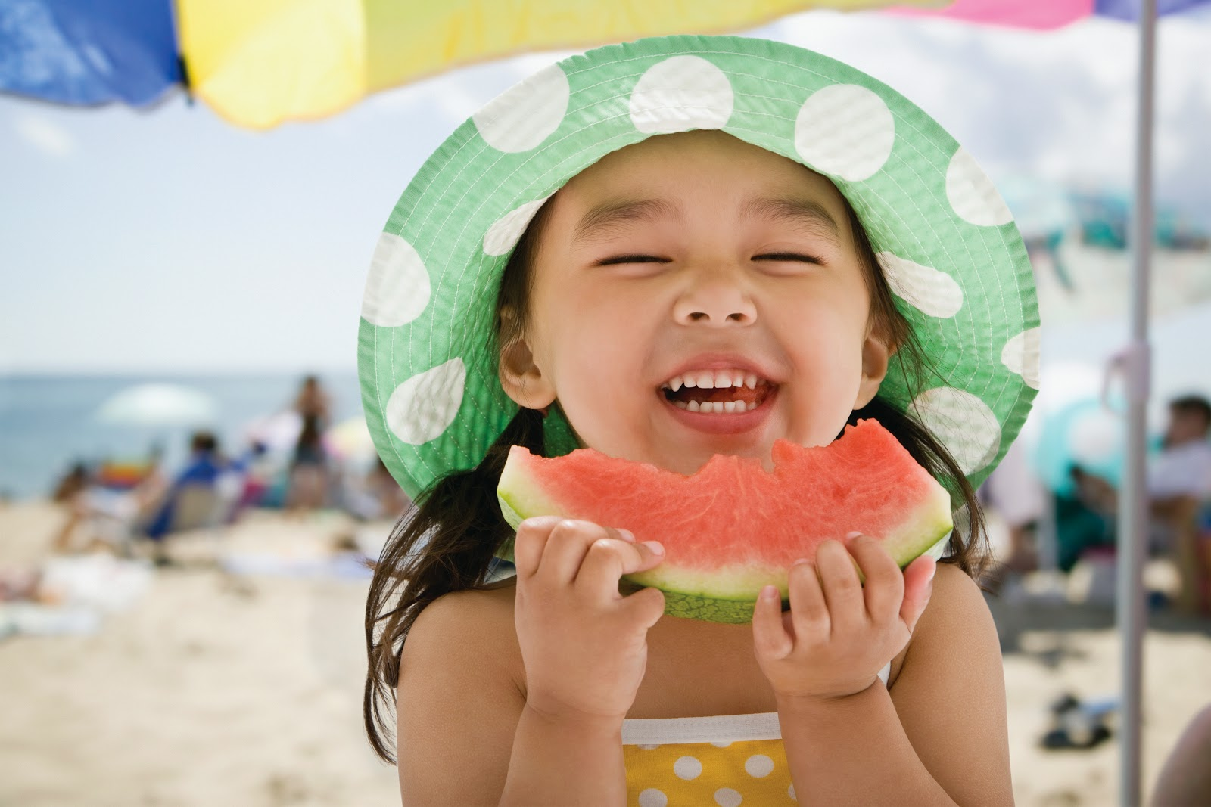
Hãy để bé ăn với một tâm lý thoải mái nhất
- Cho bé ăn vặt ngay trước các bữa ăn:
Trong khoảng 2 tiếng trước bữa ăn, các bà mẹ đừng nên cho bé ăn bất cứ loại đồ ăn vặt nào. Ăn vặt ngay trước bữa ăn, kể cả uống loạisữa nào giúp trẻ tăng cân đi nữa cũng sẽ làm bé có cảm giác no, đầy bụng và không còn muốn ăn bữa chính nữa. Dinh dưỡng từ các đồ ăn vặt thường rất ít và do đó nếu bé ít ăn trong các bữa chính thì sẽ dễ tạo nên nguy cơ thiếu hụt dưỡng chất.
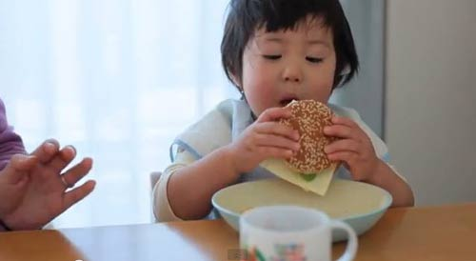
Ăn vặt trước bữa ăn là một thói quen xấu cần hạn chế cho bé
- Để bé ngồi xổm khi ăn:
Bé ngồi xổm khi ăn sẽ khiến cơ bụng bé bị ép, nhu động ruột bị ảnh hưởng. Nếu để bé ngồi xổm lâu sẽ khiến mạch máu bị tắc nghẽn, lưu thông máu cản trở dẫn đến khả năng tiêu hóa thức ăn kém đi.
Một lý do nữa không nên để bé ngồi xổm khi ăn đó là bé dễ tiếp xúc với đất cát, vi khuẩn có thể khiến bé bị bệnh.Do đó khi ăn, hãy để bé ngồi trên ghế cao trong một tư thế thoải mái nhất.
- Bé không tập trung khi ăn:
Trẻ em thường rất hiếu động, thích khám phá mọi lúc, mọi nơi kể cả khi ăn. Rất nhiều bé có thói quen vừa ăn, vừa chơi, vừa xem tivi hoặc làm các công việc khác. Điều đó dễ khiến bé quên mất là mình đang ăn dẫn đến ăn ít, bỏ bữa. Không những thế, vừa ăn vừa chơi còn khiến bé không tập trung vào việc nhai khiến cho miệng tiết ít nước bọt cũng như dạ dày tiết ít enzim tiêu hóa khiến thức ăn kém hấp thụ.
Do đó, bố mẹ cần dạy bé cách ăn đúng cũng như không nên quá nuông chiều bé trong bữa ăn.
- Sử dụng đồ ăn đã qua chế biến nhiều lần:
Có rất nhiều bố mẹ hay có tâm lý “tiếc của” khi đồ ăn của bé còn thừa nhiều và thường cất trong tủ lạnh để nấu lại cho những bữa ăn tiếp theo. Điều đó là cực kỳ không nên bởi việc chế biến lại nhiều lần không những khiến lượng dinh dưỡng trong thức ăn giảm sút mà thậm chí còn có thể khiến thức ăn biến chất và trở nên độc hại đối với sức khỏe của bé. Chỉ nên cho bé ăn thức ăn hoặc sữa nào cho bé tăng cân ngay sau khi chế biến.
Bên cạnh những kinh nghiệm, cách ăn uống, chế độ dinh dưỡng hợp lý để giúp trẻ bị thiếu cân lấy lại cân nặng, các bà mẹ cũng cần phải biết những thói quen xấu trong ăn uống khiến bé không thể hấp thu tốt dưỡng chất để hạn chế qua đó giúp trẻ đạt được hiệu quả cao nhất trong quá trình lấy lại cân nặng của mình.

SƯU TẦM

